

Tonala, Chiapas a {FECHA_EMISION}.

ASUNTO: Carta de Asignación.

CARTA DE ASIGNACIÓN DE LOS SERVICIOS PREVENTIVOS DE SEGURIDAD Y SALUD EN EL TRABAJO.

Por medio de la presente se asigna al C. {NOMBRE_SUPERVISOR} como responsable de los servicios preventivos de seguridad y salud en el trabajo ({PUESTO}) para la empresa {CONTRATISTA} a servicio de RECAL ESTRUCTURAS.

Para el proyecto denominado “Rehabilitación, sustitución, modernización y/o Reconstrucción de Puentes de la vías férreas de la Línea K y KA Ixtepec, Oaxaca-Ciudad Hidalgo, Chiapas, Los toros-Puerto Chiapas, referente al Programa para el Desarrollo del Istmo de Tehuantepec 2020-2024”.

Lo anterior con una Vigencia de {MES_VIGENCIA} del 2024 al {MES_VIGENCIA} del 2025.

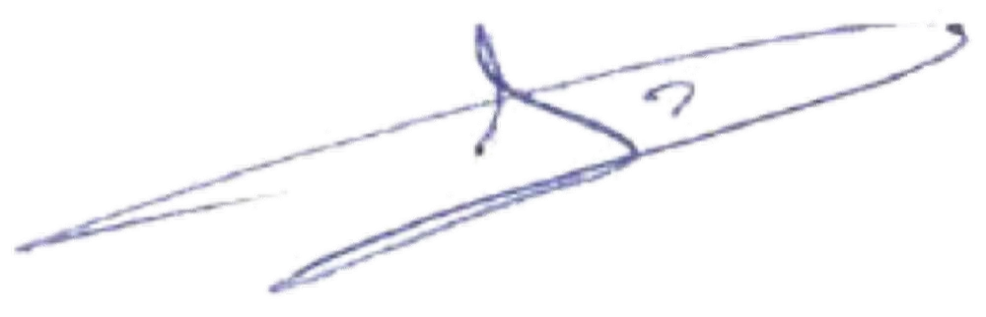

______________________________________

Ing. Osvaldo Jiménez Morales

Coordinador de Seguridad, Salud y Medio Ambiente.

